Aufgaben Geografie Klasse 11 10.12.2020

Thema: Gentrifizierung 2

Aufgaben

1. Erläutere die Ursachen für den Gentrifizierungsprozess in den Teilräumen.
(M 2, M 5 - M 9)

2. Bewerte den Stadtentwicklungsplan Wohnen des Berliner Senats unter Einbeziehung der
geplanten Neubauflächen kritisch. (M 2, M 8, M 10, Internet)

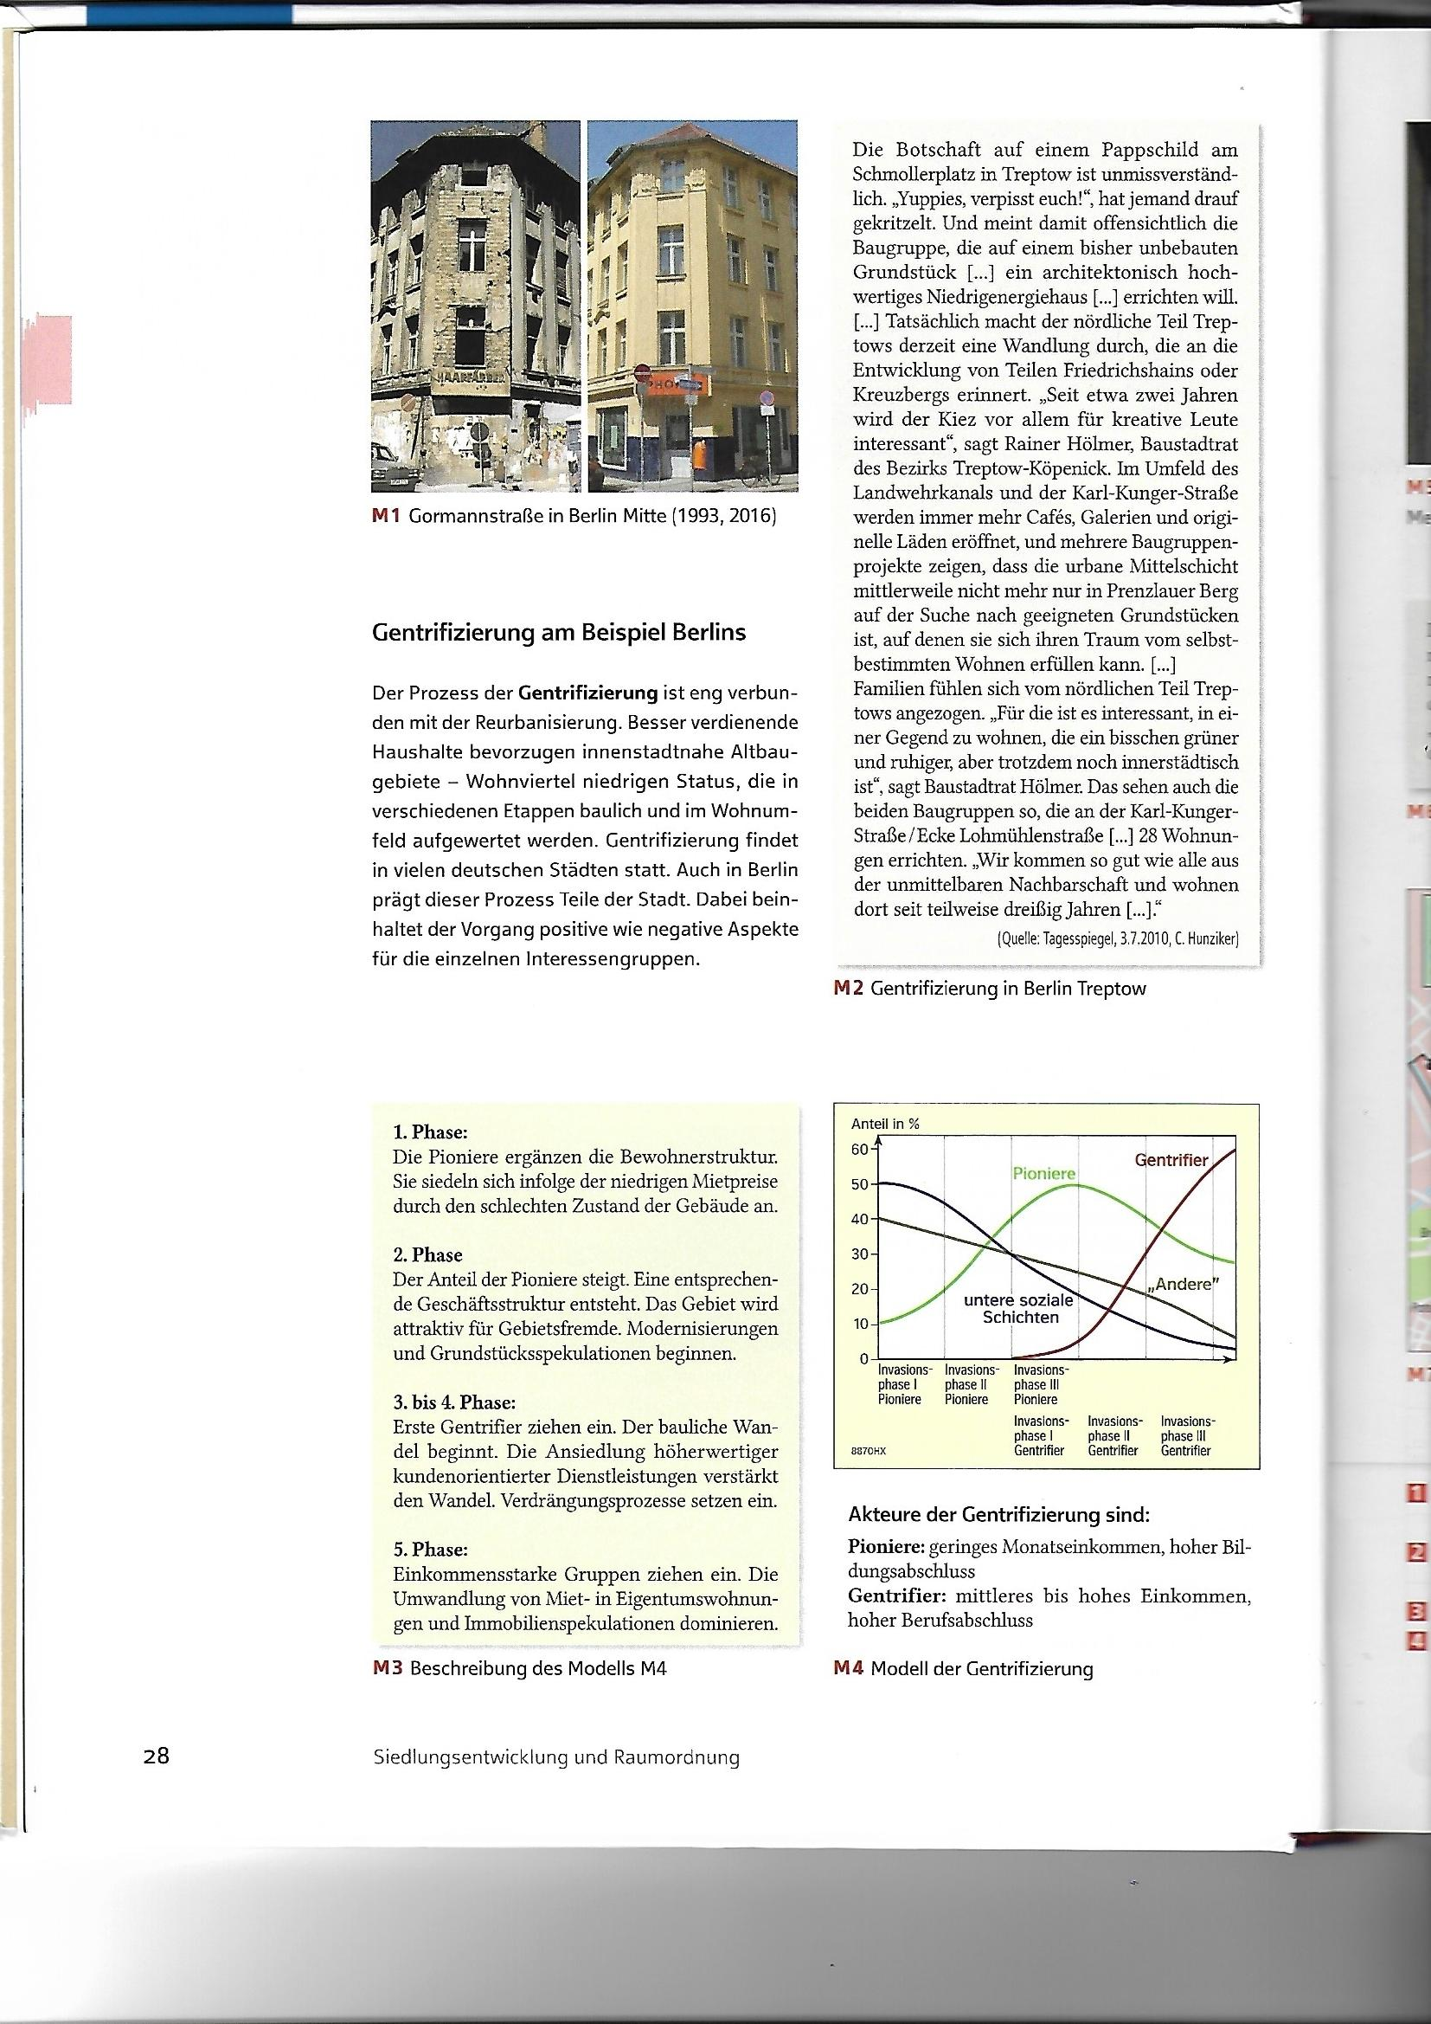

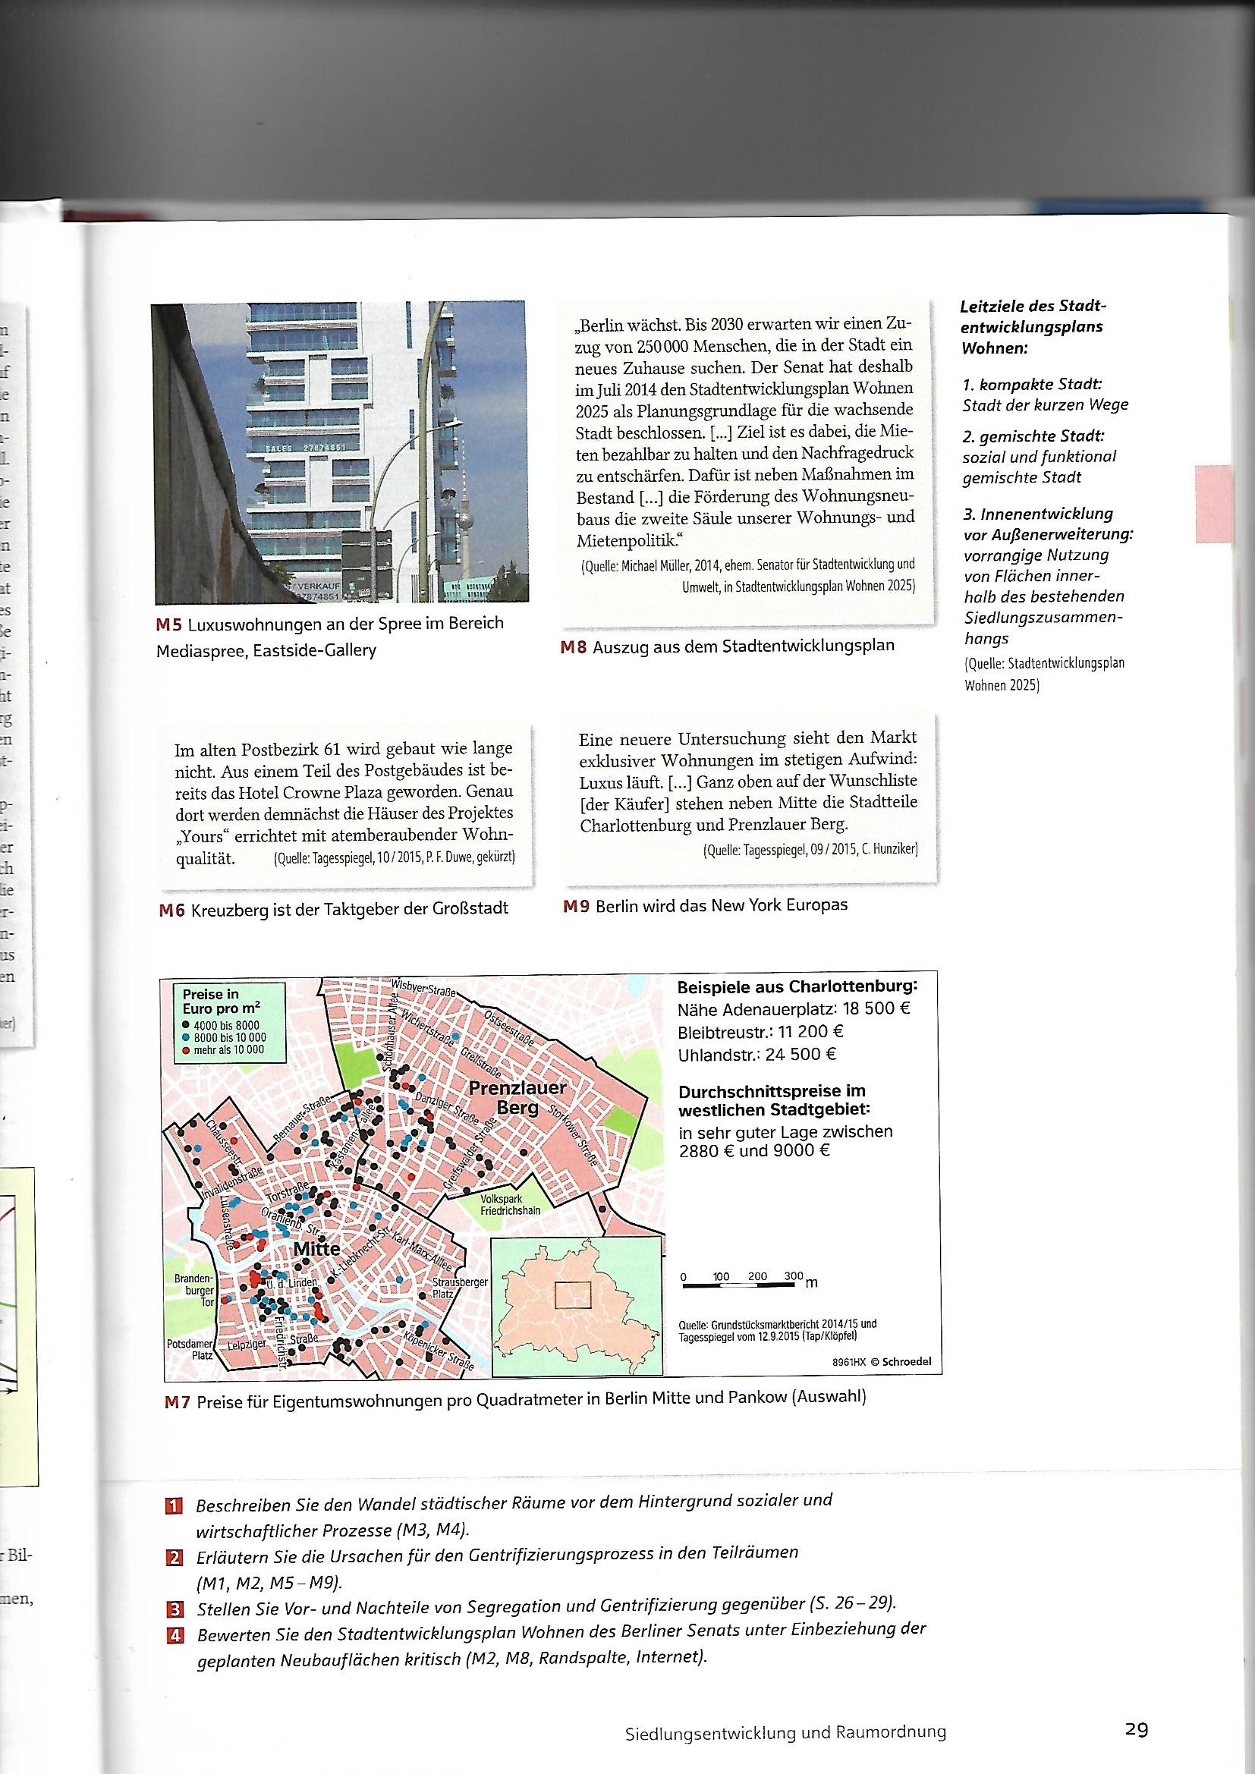

M10 Leitziele des Stadtentwicklungsplanes Wohnen

1. kompakte Stadt
Stadt der kurzen Wege

2. gemischte Stadt
Sozial und funktional gemischte Stadt

3. Innenentwicklung vor Außenerweiterung
Vorrangige Nutzung von Flächen innerhalb des bestehenden Siedlungszusammenhangs
(Quelle Stadtentwicklungsplan Wohnen2025)

